УТВЕРЖДАЮ

Начальник отдела по образованию Новополоцкого горисполкома

__________П.А.Апанович

«___»____________2024

ПОЛОЖЕНИЕ

о порядке проведения городского этапа

республиканского конкурса «ТехноЕлка»

1. ЦЕЛИ И ЗАДАЧИ
   1. Городской этап республиканского конкурса «ТехноЕлка» (далее – конкурс) проводится с целью активизации работы по привлечению учащейся молодежи к научно-техническому творчеству, выявления и поддержки талантливой и одаренной молодежи, пропаганды научно­технического творчества среди детей и молодежи, активизации деятельности объединений по интересам технического профиля.
   2. Основными задачами конкурса являются:

вовлечение детей и молодежи в инновационное научно-техническое творчество;

развитие творческой активности учащихся, исследовательской и инновационной деятельности молодежи;

создание условий для удовлетворения индивидуальных потребностей детей и молодежи в самореализации;

поиск новых творческих методов и приемов, дизайнерских идей, технических и инновационных решений в создании новогодней елки;

расширение и углубление знаний детей и молодежи в области техники;

популяризация тематики Великой Отечественной войны для повышения уровня знания у молодого поколения, сохранение исторической памяти о Великой Отечественной войне.

Конкурс проводится в рамках Года качества и празднования 80-й годовщины Победы в Великой Отечественной войне с октября 2024 года по январь 2025 года.

1. РУКОВОДСТВО
   1. Организатором городского этапа республиканского конкурса является отдел по образованию Новополоцкого горисполкома. Непосредственную организацию и проведение городского этапа конкурса осуществляет Государственное учреждение дополнительного образования «Дворец детей и молодежи г. Новополоцка» (далее – ГУДО «ДДМ»).
   2. Общее руководство подготовкой и проведением городского этапа конкурса осуществляет отдел технического творчества ГУДО «ДДМ».
2. УЧАСТНИКИ

В конкурсе могут принимать участие учащиеся учреждений общего среднего и дополнительного образования детей и молодежи.

1. УСЛОВИЯ И ПОРЯДОК ПРОВЕДЕНИЯ
   1. Конкурс проводится по следующим номинациям:

- «МультимедиаЕлка»;

- «Дизайн-елка»;

- «Хайтек-елка»;

- «Альтернативная елка»;

- «РетроЕлка»;

- «Елка-трансформер»;

- «Рождественская композиция»;

- «Новогодний сувенир»;

- «Праздничные украшения»;

- «Символ 2025»;

-«Елка Победы» (специальная номинация года от УО «Национальный детский технопарк»).

4.2. Для учащихся учреждений дополнительного образования детей и молодежи, учреждений общего среднего образования конкурс проводится в три этапа:

* + 1. Первый этап – конкурс проводится в учреждении образования (школа, гимназия и др.). Общее руководство организацией данного этапа осуществляет администрация учреждения образования.
    2. Второй этап – конкурс проводится в г.Новополоцке. Общее руководство организацией данного этапа осуществляет отдел технического творчества Дворца детей и молодежи г.Новополоцка.
    3. Третий этап – областной этап конкурса, в котором принимают участие победители второго этапа. Общее руководство организацией данного этапа осуществляет отдел технического творчества Витебского областного дворца детей и молодежи.
  1. Результаты каждого из этапов конкурса оформляются итоговыми протоколами (форма прилагается).
  2. Городской этап конкурса проводится с 7 по 30 октября 2024 года.
  3. Экспонаты для участия во втором этапе конкурса предоставляются не позднее 25 октября 2024 г. по адресу: г.Новополоцк, ул.Я.Колоса, 12, выставочный зал с 8.00 до 17.00 (центр зала). Сопровождающая документация предоставляется также до 25 октября 2024 г. в 117 кабинет (отдел технического творчества) и на электронный адрес: [ott302302@mail.ru](mailto:ott302302@mail.ru). Контактный тел.: 50-79-12.
  4. Сопровождающая документация включает:
* заявку на участие в конкурсе (форма прилагается);
* итоговый протокол о проведении первого этапа конкурса;
* характеристика на каждый экспонат (в электронном виде и на бумажном носителе) с подробным описанием назначения, содержания, применения, а также сведения о конкурсантах (образец прилагается). Печать и подпись руководителя учреждения обязательна;
* этикетка на каждый экспонат, в которой должны быть предоставлены следующие сведения: номинация; название работы; фамилия, имя, отчество, возраст учащихся; название учреждения образования с указанием района (полностью); фамилия, имя, отчество, должность руководителя (полностью) (образец прилагается).
  1. Организационный комитет конкурса имеет право не принять экспонат, если он выполнен некачественно, характеристика оформлена ненадлежащим образом или отсутствует итоговый протокол о проведение первого этапа конкурса.
  2. Подведение итогов конкурса пройдет с 28 по 30 октября 2024 года. Победителям (сообщается индивидуально) второго этапа (городского) для участия в третьем (областном) конкурсе надо пройти до 1 ноября 2024 г. онлайн-регистрацию по следующим ссылкам: для учреждения дополнительного образования детей и молодежи, общего среднего образования: https://forms.gle/dYBe6qi7oxibWuwq5.

1. ПОДВЕДЕНИЕ ИТОГОВ И НАГРАЖДЕНИЕ
   1. Определение победителей и призеров конкурса возлагается на жюри.
   2. Оценка экспонатов проводится по следующим показателям и критериям:

* техническое решение (завершенность изделия, проработанность деталей, оригинальность конструкции, использование современных материалов) – 10;
* высокое качество и сложность исполнения, практичность и

надежность в эксплуатации – 10;

* оригинальность замысла (творческие находки в исполнении, нетрадиционное применение известных материалов) – 10;
* состояние технической документации (эстетичность, подробность описания, наличие информационных, видео- и фотоматериалов) – 10.

Максимальное количество баллов – 40.

5.3. По результатам конкурса итоги подводятся в личном первенстве (один автор) и в командном первенстве (два и более авторов) по каждой номинации.

|  |  |
| --- | --- |
| В личном первенстве: | В командном первенстве: |
| первое место - 1;  второе место - 1;  третье место - 1. | первое место - 1;  второе место - 1;  третье место - 1. |

* 1. Решение жюри конкурса является окончательным и обжалованию не подлежит.
  2. Победители и призеры конкурса награждаются дипломами I, II, III степеней отдела по образованию Новополоцкого горисполкома в электронном виде.

5.6. Лучшие экспонаты, отобранные жюри, с 4 по6 ноября 2023 г. направляются в Государственного учреждения образования «Витебский областной дворец детей и молодежи» (210602, г.Витебск, пр-т Фрунзе, 94) для участия в третьем этапе республиканского конкурса «ТехноЕлка».

* 1. По истечении срока проведения конкурса и при транспортировке на третий этап ГУДО «ДДМ» ответственность за их сохранность не несет.

6. ФИНАНСИРОВАНИЕ

Оплата расходов по доставке экспонатов к месту проведения второго этапа конкурса, командировочных расходов участников второго этапа (работников учреждений образования) осуществляется за счет средств направляющей стороны.

СОГЛАСОВАНО

Директор Государственного учреждения дополнительного образования «Дворец детей и молодежи г. Новополоцка»

______________ А.Ч.Сугакова

«___»_________________2024

**ХАРАКТЕРИСТИКА**

на экспонат, представленный на областной и заключительные этапы республиканского конкурса «ТехноЁлка»

в 2024

**Номинация:** «Хайтек-ёлка»

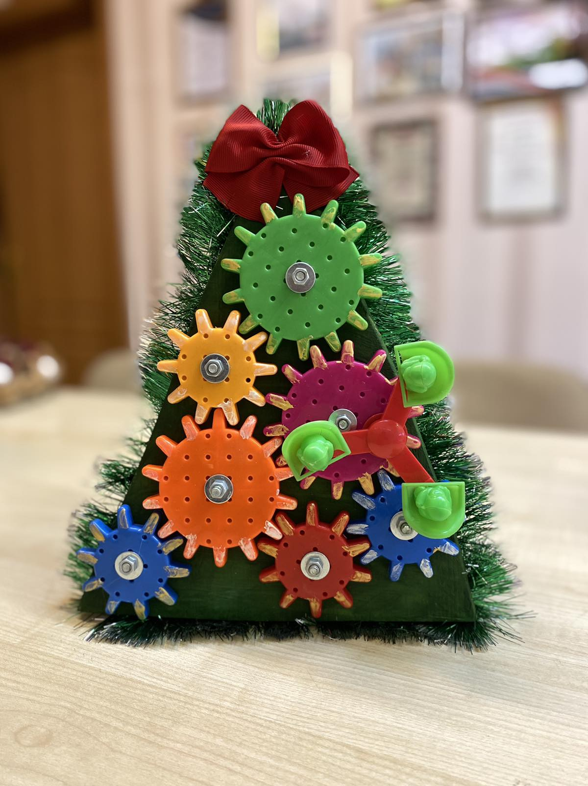

1. **Название экспоната:** «Из лесу ёлочку взяли мы домой»
2. **Назначение и полное описание экспоната:** Новогодний сувенир. Может быть использован как пособие для развития мелкой моторики у детей младшего дошкольного возраста и так же служить праздничным дизайнерским украшением интерьера. Сувенир изготовлен из окрашенного деревянного основания, новогодних ёлочных украшений, подвижных пластиковых шестеренок разной цветовой гаммы, которые в свою очередь закреплены на деревянном основании с помощью металлических креплений.
3. **Технические характеристики (габариты):** 50x200x300 мм
4. **Год изготовления:** 2024
5. **Учреждение, изготовившее экспонат***: полное название*
6. **Цена:**
7. **Разработчик:** Иванов Иван Иванович,педагог дополнительного образования.
8. **Изготовитель:** учащаясяПетрова Виктория Викторовна (13 лет).
9. **Контакты***: улица, номер дома (****УО****), населенный пункт(город, поселок, деревня), район, название области, почтовый индекс,телефон для связи* ***(руководителя работы, не директора)****,* *е-mail.*

|  |  |  |
| --- | --- | --- |
| Директор  М.П. |  |  |

**ЗАЯВКА**

на участие в городском этапе конкурса

(полное наименование учреждения образования, района)

|  |  |  |  |  |  |
| --- | --- | --- | --- | --- | --- |
| № • п/п | Название номинации | Название экспоната | Фамилия, имя, отчество учащегося (полностью) | Учреждение образования учащегося | Фамилия, имя, отчество руководителя (полностью), его контактный номер телефона |
| 1 | 2 | 3 | 4 | 5 | 6 |
|  | **Личное первенство** |  |  |  |  |
| 1 | «МультимедиаЕлка |  |  |  |  |
| 2 | «Дизайн-елка» |  |  |  |  |
| 3 | «Хайтек-елка» |  |  |  |  |
| 4 | «Альтернативная елка» |  |  |  |  |
| 5 | «РетроЕлка» |  |  |  |  |
| 6 | «Елка-трансформер» |  |  |  |  |
| 7 | «Рождественская композиция» |  |  |  |  |
| 8 | «Новогодний сувенир» |  |  |  |  |
| 9 | «Праздничные украшения» |  |  |  |  |
| 10 | «Символ 2025 года» |  |  |  |  |
| 11 | «Елка Победы» |  |  |  |  |

|  |  |  |  |  |  |
| --- | --- | --- | --- | --- | --- |
| 1 | 2 | 3 | 4 | 5 | 6 |
|  | **Командное первенство** |  |  |  |  |
| 1 | «МультимедиаЕлка |  |  |  |  |
| 2 | «Дизайн-елка» |  |  |  |  |
| 3 | «Хайтек-елка» |  |  |  |  |
| 4 | «Альтернативная елка» |  |  |  |  |
| 5 | «РетроЕлка» |  |  |  |  |
| 6 | «Елка-трансформер» |  |  |  |  |
| 7 | «Рождественская композиция» |  |  |  |  |
| 8 | «Новогодний сувенир» |  |  |  |  |
| 9 | «Праздничные украшения» |  |  |  |  |
| 10 | «Символ 2025 года» |  |  |  |  |
| 11 | «Елка Победы» |  |  |  |  |

Ф.И.О.

Директор

M.П.

**Итоговый протокол**заседания жюри первого этапа

конкурса «ТехноЕлка» в номинации ,

прошедшего 2024 г. в

(учреждение образования)

|  |  |  |  |  |  |  |  |  |  |
| --- | --- | --- | --- | --- | --- | --- | --- | --- | --- |
| № | Наименование учреждения образования | ФИО участника конкурса (полностью) | Название экспоната | Техническое решение (до 10 баллов) | Качество исполнения (до 10 баллов) | Оригиналь­ность замысла (до 10 баллов) | Техническая документа­ция (до 10 баллов) | Итоговое кол-во баллов | Место |
|  | Командное первенство | | | | | | | | |
|  |  |  |  |  |  |  |  |  |  |
|  |  |  | Личное первенство |  |  |  |  |  |  |
|  |  | | | | | | | | |

_____________________(подпись)_______________ФИО

Председатель жюри:

Члены жюри:

_____________________(подпись)_______________ФИО

_____________________(подпись)_______________ФИО

ЭТИКЕТКА (образец)

на экспонат, представленный на городской этап

республиканского конкурса «ТехноЕлка»

**Номинация: «Рождественская композиция»**

**Название композиции «Новогоднее чудо»**

Павлов Павел Павлович (11 лет),

учащийся **ГУДО «Дворец детей и молодежи г.Новополоцка»**

**руководитель работы:** Иванов Иван Иванович, педагог дополнительного образования объединения по интересам «Деревообработка»